 | Министерство образования и науки Российской Федерации  Федеральное государственное автономное образовательное учреждение высшего образования  «Уральский федеральный университет имени первого Президента России Б. Н. Ельцина»

Институт радиоэлектроники и информационных технологий – РтФ

Лабораторная работа № 6 «Введение в многопоточность»

Выполнил:
Резов Дмитрий РИМ-150950

г. Екатеринбург
2026 г.
Оглавление
Введение 3
Цель работы: 3
Ход Работы 4
1. Выполнение примеров. 4
2. Задания на самостоятельную работу. 6
Ссылка на репозиторий git. 11
Выводы 12

Введение

Цель работы:
Получить представление о механизме многопоточности в языке программирования Java.

Ход Работы

Выполнение примеров.

- Пример 1. Напишите программу, которая запускает два потока и выводит на экран их имена и текущее время в течение 10 секунд.
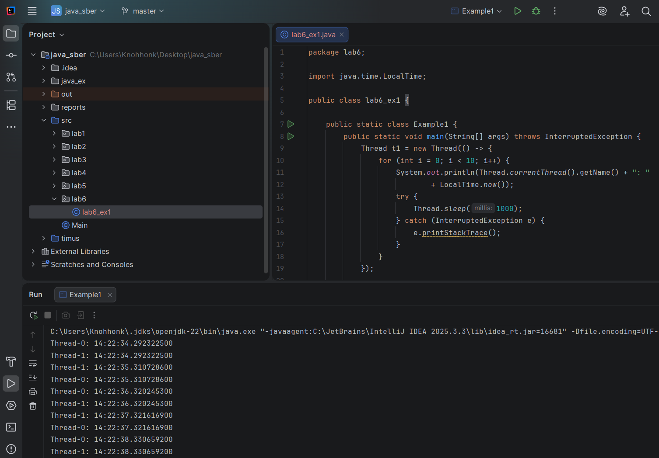
Рисунок 1 – результат выполнения кода примера 1.
- Пример 2. Напишите программу, которая запускает поток и выводит на экран числа от 1 до 10 с задержкой в 1 секунду между выводами.
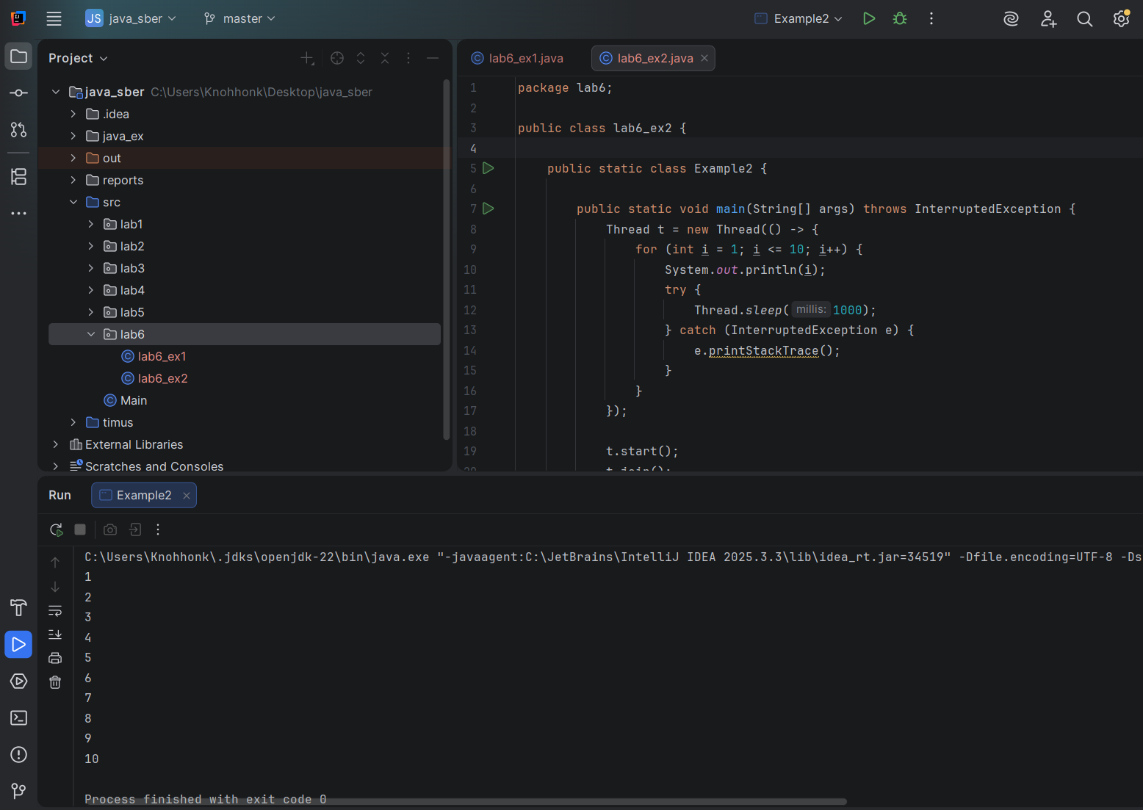
Рисунок 2 – результат выполнения кода примера 2.
- Пример 3. Напишите программу, которая создает два потока, которые выводят на экран числа от 1 до 10. Первый поток должен выводить только четные числа, а второй поток должен выводить только нечетные числа.
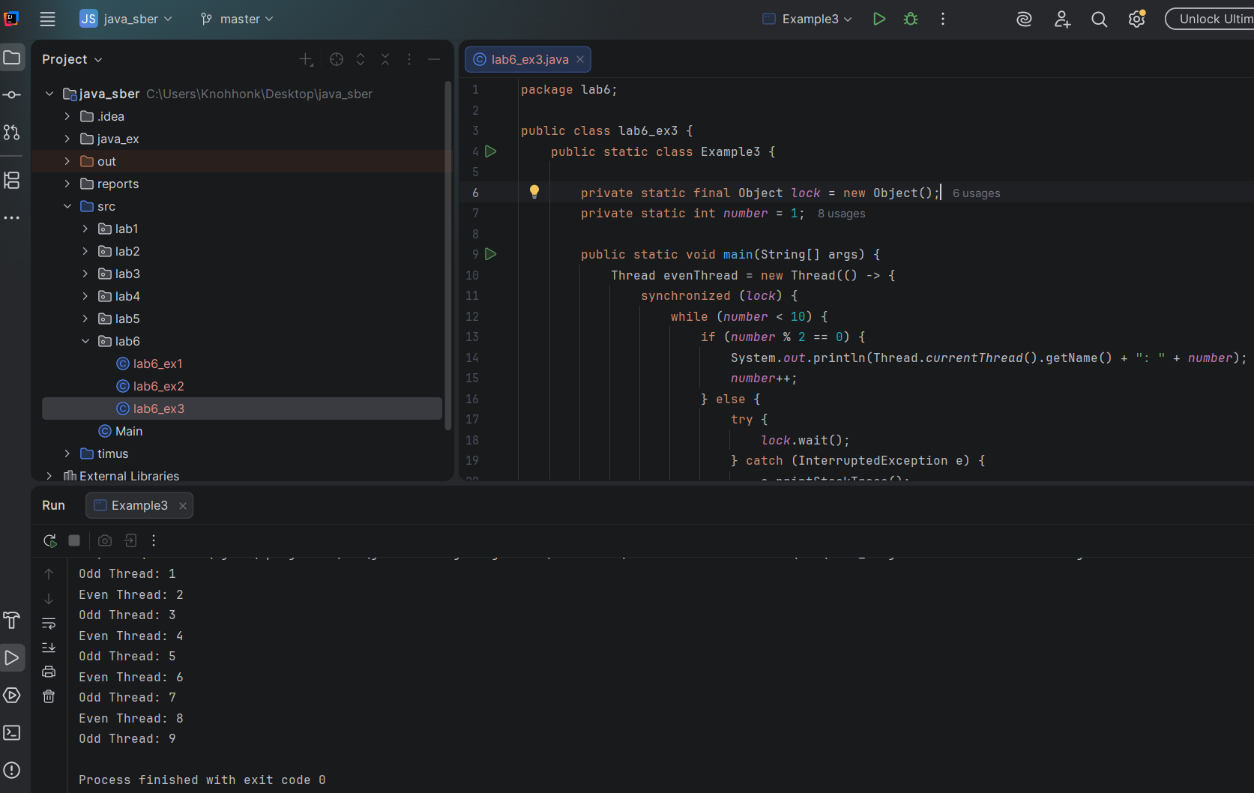
Рисунок 3 – результат выполнения кода примера 3.

Задания на самостоятельную работу.
2.1 Задание 1.
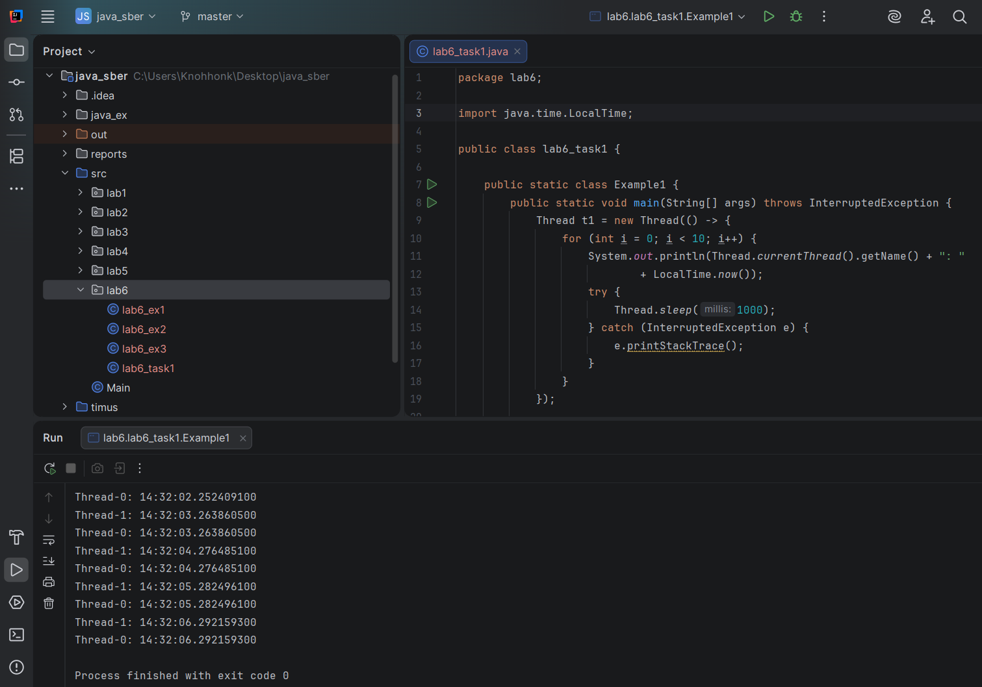
Рисунок 4 – результат выполнения программы для задания 1.

2.2 Задание 2.
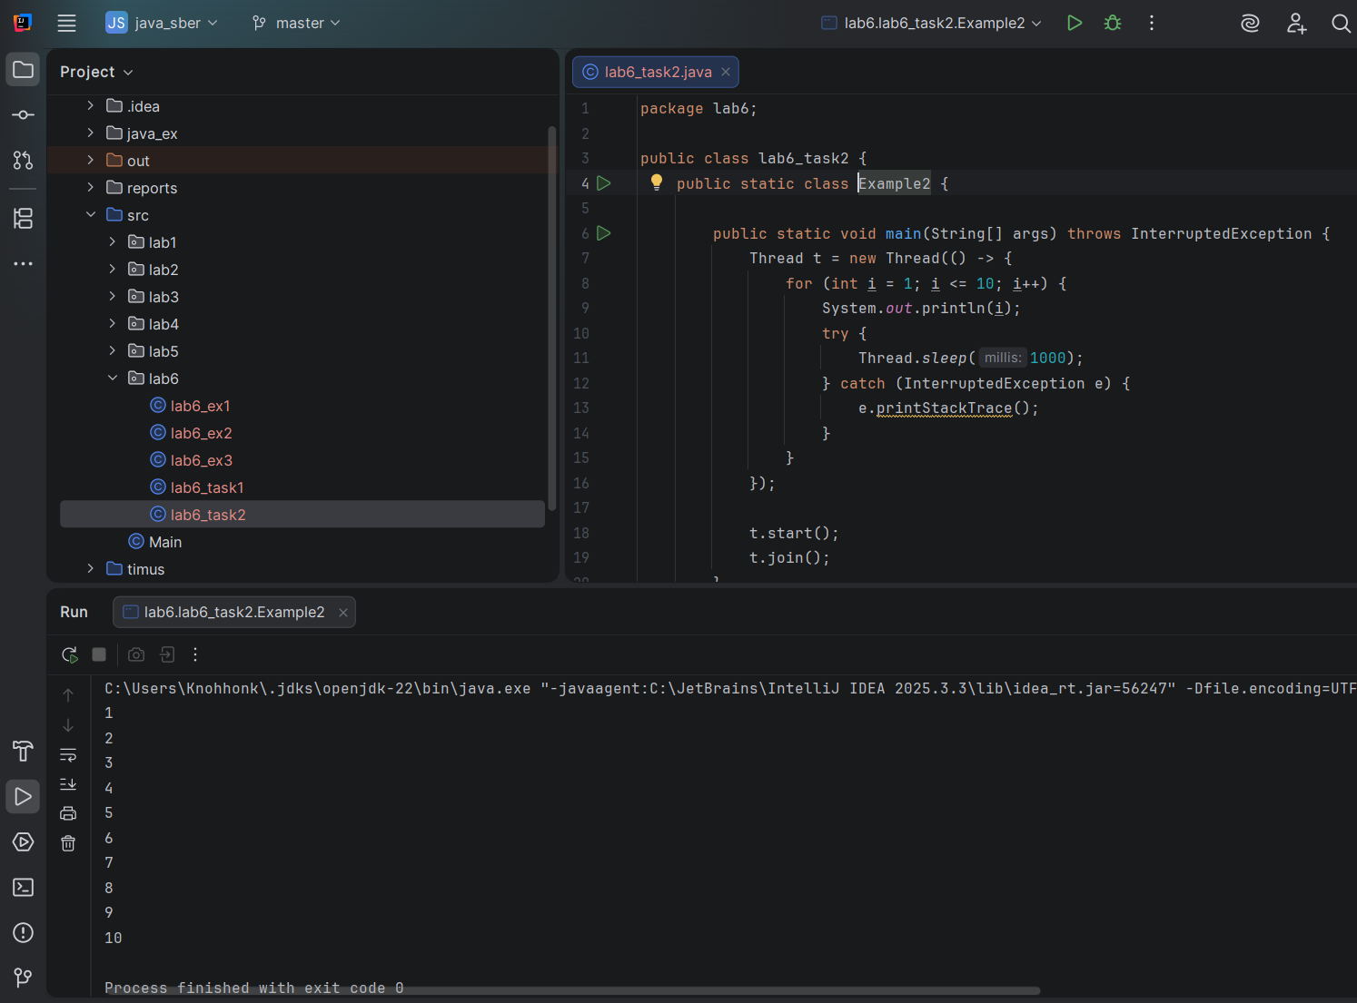
Рисунок 5 – результат выполнения программы для задания 2.

2.3 Задание 3.
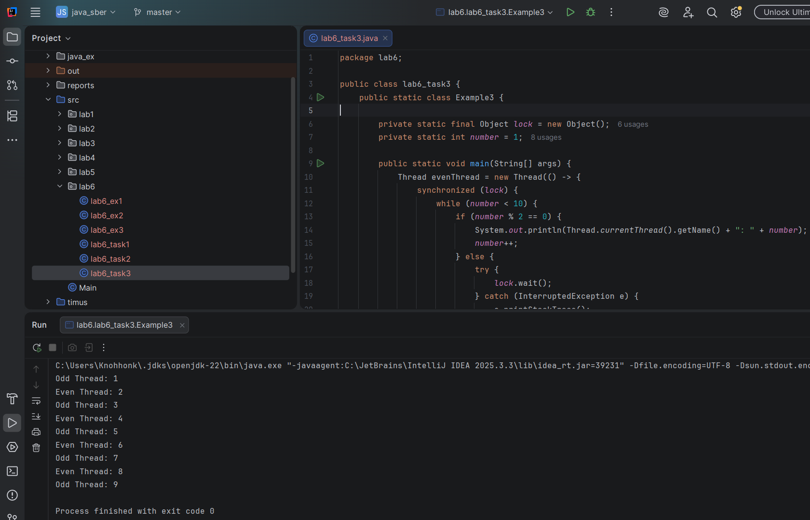
Рисунок 6 – результат выполнения программы для задания 3.

2.4 Задание 4.
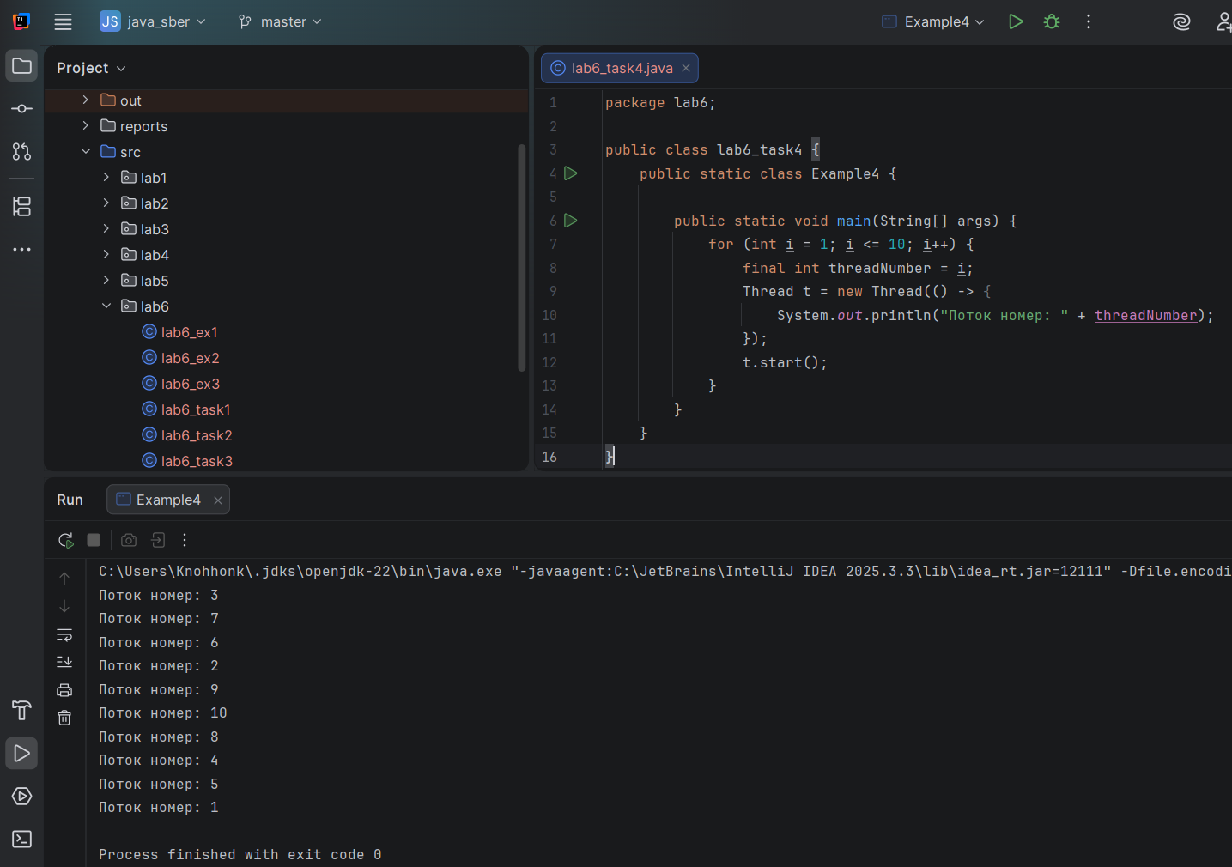
Рисунок 7 – результат выполнения программы для задания 4.

2.5 Задание 5.
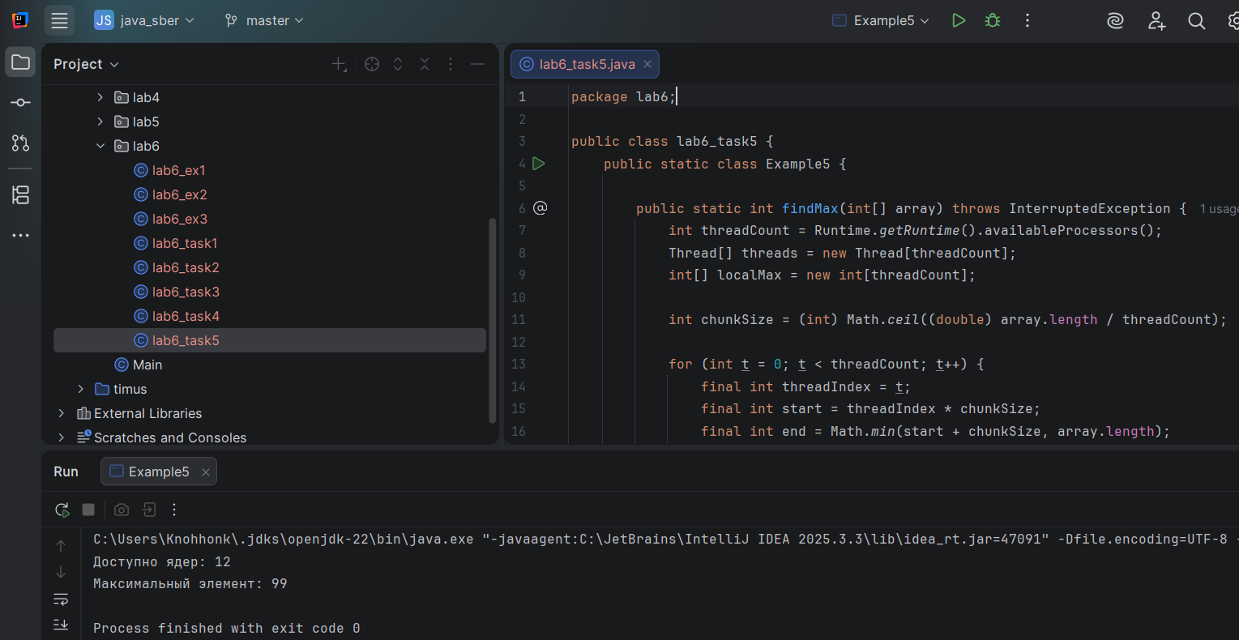
Рисунок 8 – результат выполнения программы для задания 5.

2.6 Задание 6.
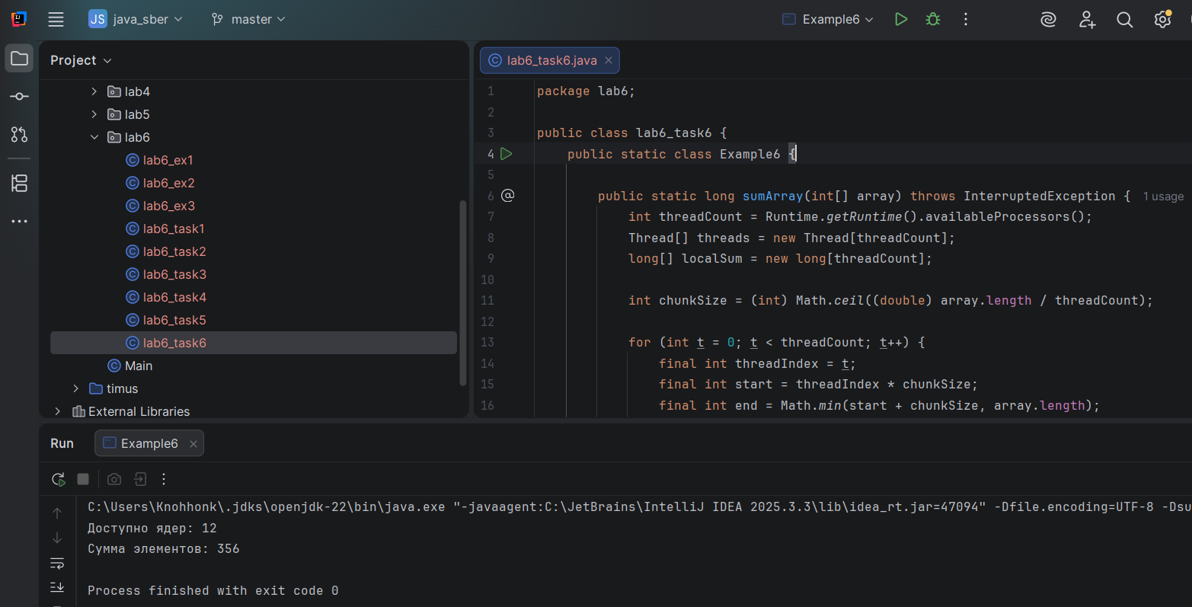
Рисунок 9 – результат выполнения программы для задания 6.

2.12 Задание 7.
Задача 1335. Белый тезис.
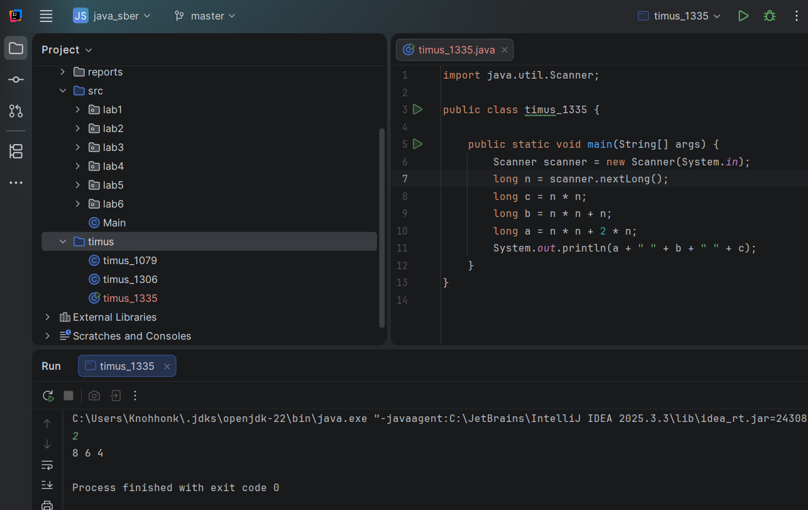
Рисунок 10 – решение задачи 1335.

Задание 1355. К вопросу о лысине.
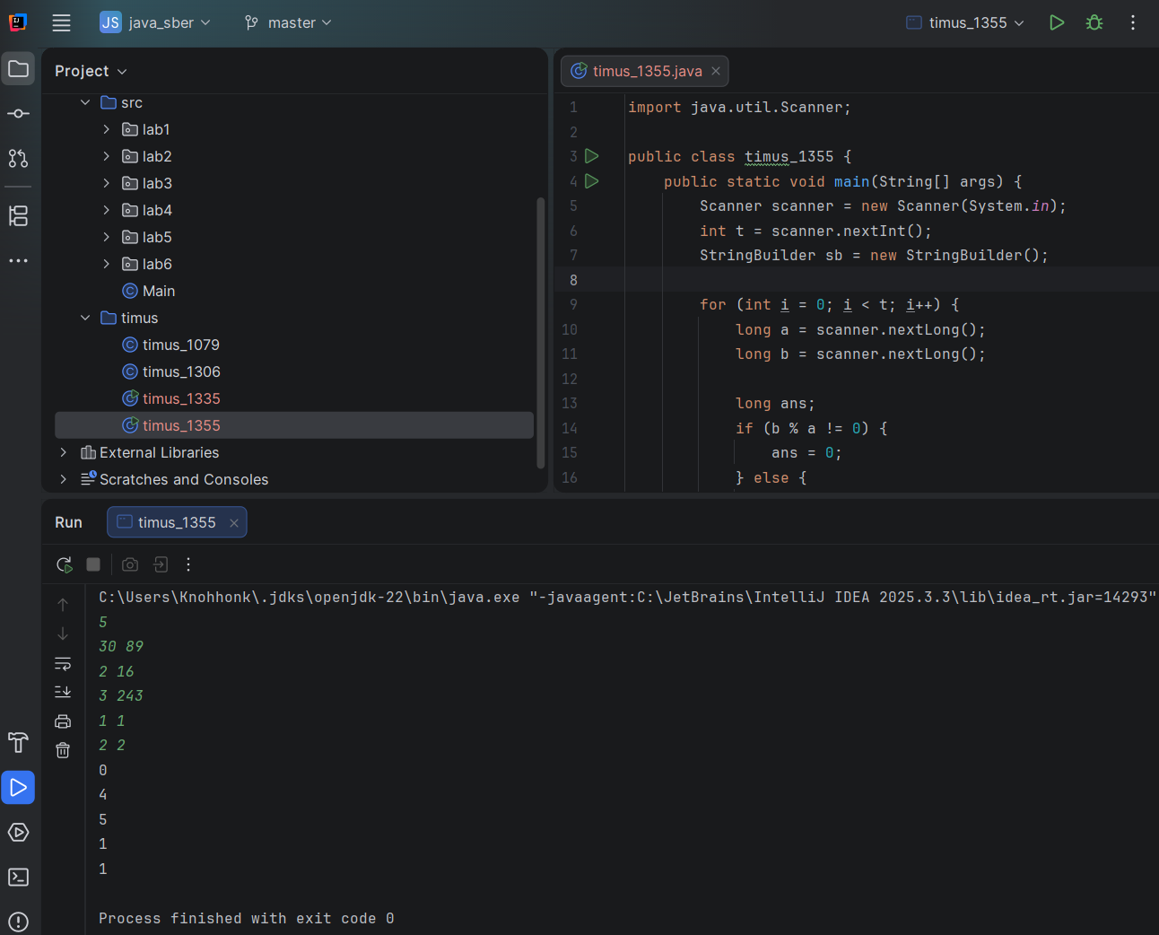
Рисунок 11 – решение задачи 1355.

Ссылка на репозиторий git.

Ссылка - Knohhon/java_sber

Выводы
В ходе выполненной работы были реализованы шесть программ, демонстрирующих основные механизмы многопоточности в Java: создание и запуск потоков, синхронизация выполнения через join(), координация общего состояния потоков с помощью synchronized, wait() и notifyAll(), а также распараллеливание вычислений (поиск максимума и суммирование элементов массива) с разбиением данных на части по числу доступных ядер процессора через Runtime.getRuntime().availableProcessors().

